02-502 АЦ-525 автомобиль-цистерна для перевозки молока емкостью 2х2625 л на шасси МАЗ-200 4х2, мест 3, вес: снаряженный 7.55 тн, полный 13.04 тн, ЯАЗ-М204А 120 лс, 65 км/час, РМЗ г. Калинин, 1960-65 г.
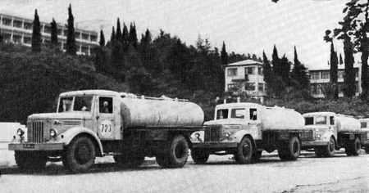

Изготовитель: Ремонтно-механический завод Калининского совнархоза.

Источник: Стас-джан на scaleforum.ru
Автомолокоцистерна АЦ-525 состоит из двух секций, каждая емкостью 2625 л. Секции эллиптической формы со сферическими днищами снабжены люками для чистки, мойки и осмотра внутренней полости. В люке каждой секции закреплен поплавок контактной электрической сигнализации наполнения, соединенный со звуковым сигналом. В нижней части секции установлены краны клапанного типа, управление которыми расположено сверху секции и закрыто колпаком. Снизу под цистерной к каждому крану присоединен сливной патрубок, выведенный к заднему торцу автомобиля.
Для обслуживания автомолокоцистерна с обеих сторон снабжена продольными площадками шириной 600 мм с поручнями. Автомолокоцистериа имеет самостоятельный заборный рукав
длиной 3,4 м для перекачки молока из емкости на молочном пункте. Наполнение секций цистерны молоком производят за счет вакуума, создаваемого воздушным компрессором автомобили, соединенным с воздухопроводом вакуумного устройства.
На линии воздухопровода цистерны установлены два пробковых крана (у горловины каждой секции), пеноловитель с мановакуумметром, общий пробковый кран за пеноловителем, обратный клапан, трехходовой кран и электроконтакт.
Пеноловитель предупреждает попадание молочной пены и молока в воздушный компрессор автомобиля. Слив молока из цистерны АЦ-525—самотеком. Емкость цистерны AЦ-525 в соответствии с ГОСТом 9218—59 также подлежит увеличению до 5600 л.

